我的Github体验之旅
1.注册GitHub账户，个人主页。

2.GitHub挖宝
搜索大牛，查找项目。

3.GitHub仓库
创建demo仓库，在其中操作，删除仓库。

4.Git工具分类
命令行：bash，cmd，power shell
IDE集成
Visual Studio，Eclipse。
Git命令

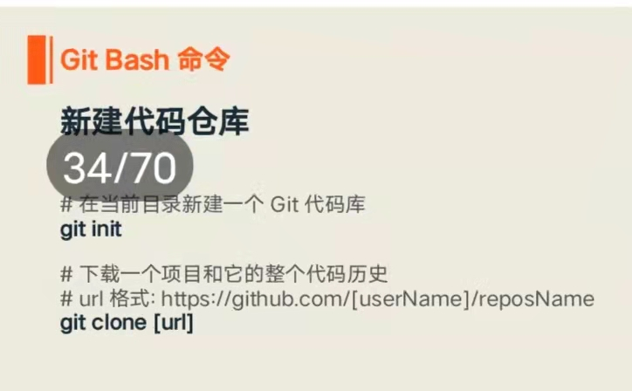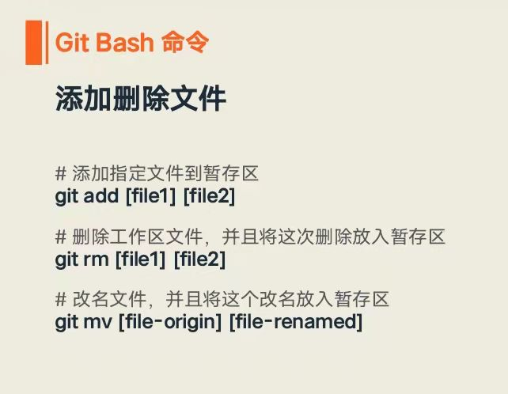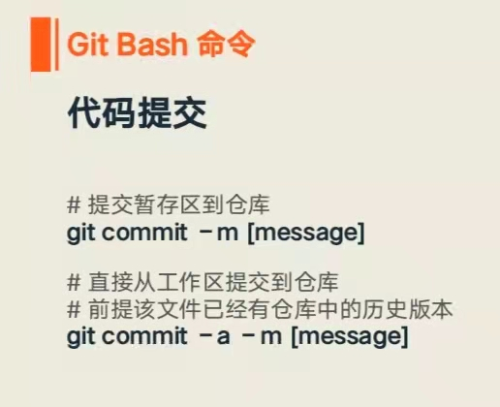
Git Bash命令
同步远程仓库
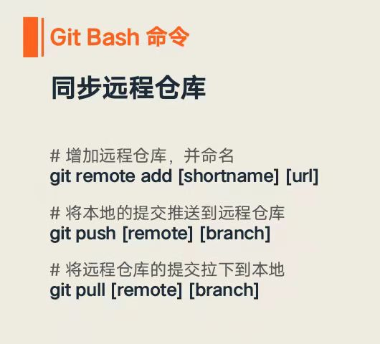
互联网报告心得体会：互联网思维就是把事业融入世界,站在很高很广的角度去考虑和处理问题。互联网不受地域和行业企业限制,与所有行业和企业都是相通交融的。于我而言，恒心，持之以恒对于网络学习很重要。要专注百倍地投入到数媒的学习，学习互联网奇妙的语言，也不怕困难，去探索，去创新，去挖掘这个广阔神秘的网络领域，选择即全力以赴做到。

